Отчет по решению задачи моделирования пучка ускорителя
Команда «Общество ускорения»
Рыбаков Т.Т., Крапля В.М., Михайлов А.М., Макеев А.А.
НИЯУ МИФИ
Аннотация
В ходе данной выполнения данного задания от команды требовалось согласовать параметры пучка с каналом ускорителя. Показать, из каких элементов магнитной системы состоит согласующий участок. Представить визуализацию изменения эмиттанса пучка в согласующем участке.
Основная часть
Для понимания начального и конечного состояния пучка и требуемых операций были построены фазовые диаграммы начального и конечного состояния пучка частиц соответственно (Рис.1, Рис.2), в качестве параметров, характеризующих пучки использовались данные из таблиц данных в техническом задании.
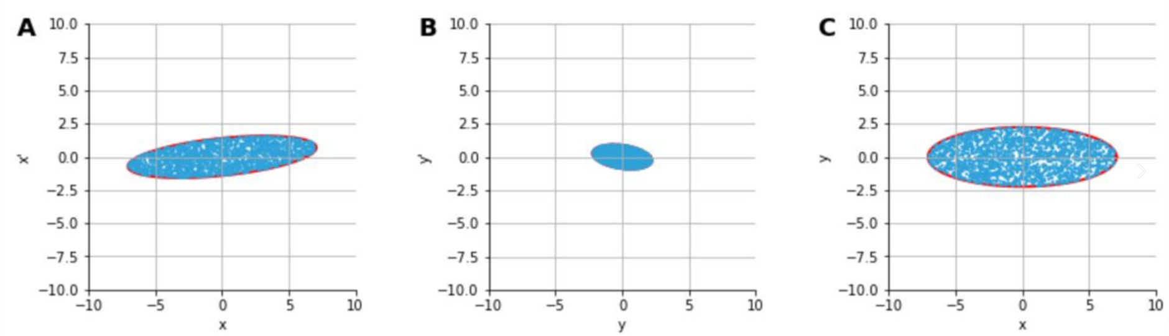
Рисунок 1. Фазовые диаграммы входного пучка
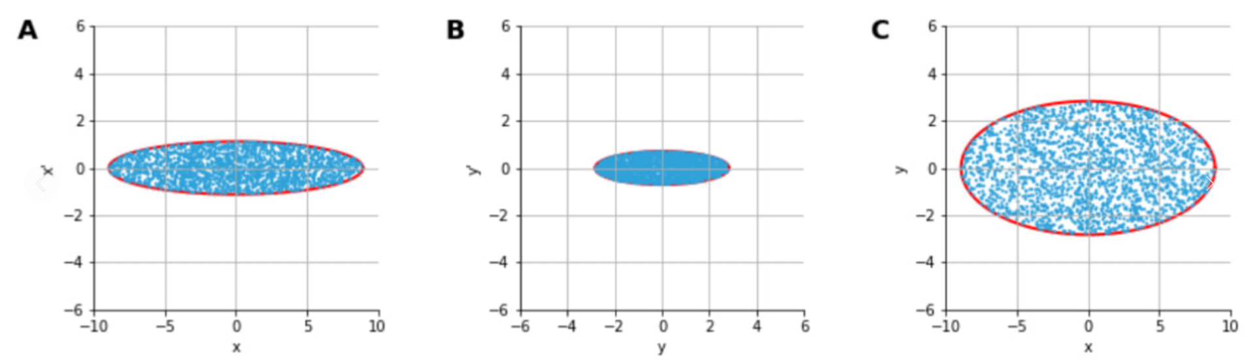
Рисунок 2. Фазовые диаграммы выходного пучка
Командой было предложено решение в виде создания линейного ускорителя с основным применением квадрупольных магнитных линз и дрейфовых элементов для участков между квадрупольными линзами (Рис.3).
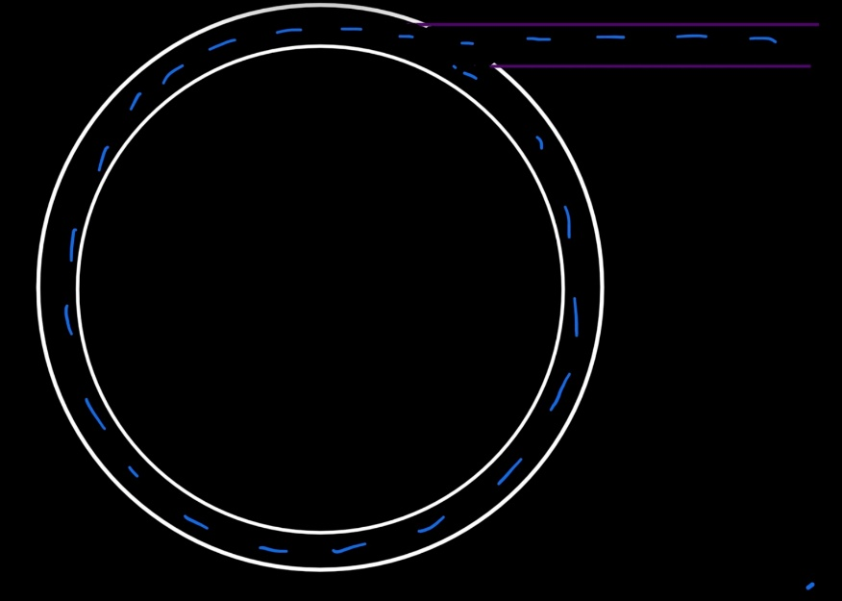
Рисунок 3. Условная схема инжектора
Далее были изучены схемы установки магнитных линз разных типов на ускорителях (Рис.4), чтобы найти согласно формуле (1) вид матрицы перехода
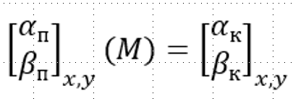 (1)
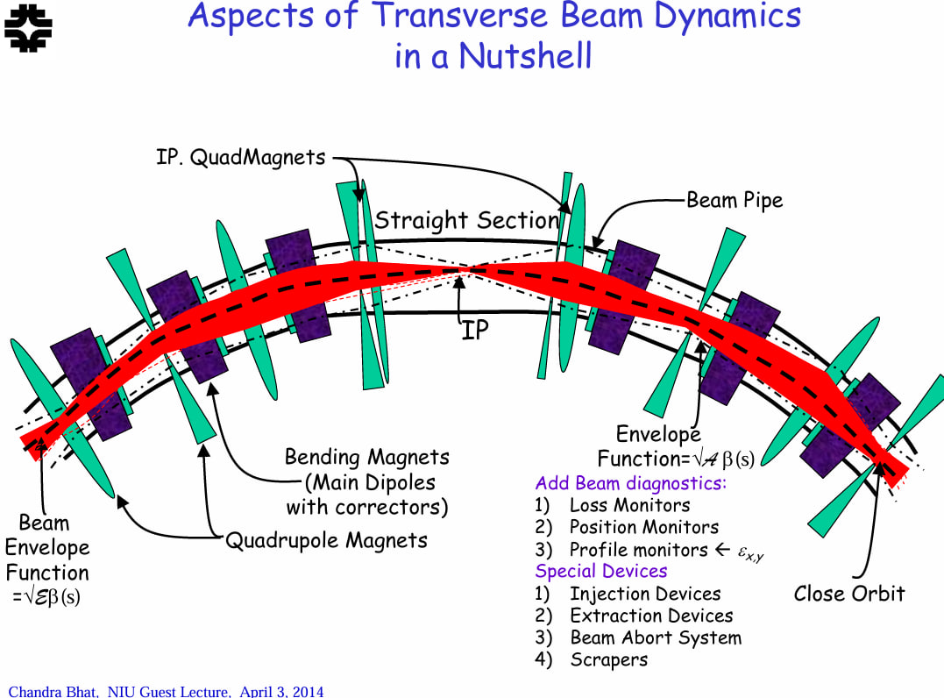
Рисунок 4. Схема устройства FODO (ист. harged Particle Beam Emittance, Collider Luminosity, AD, Fermi National Accelerator Laboratory)
Решение уравнения один было найдено аналитическим путем (Рис.5,6,7,8)
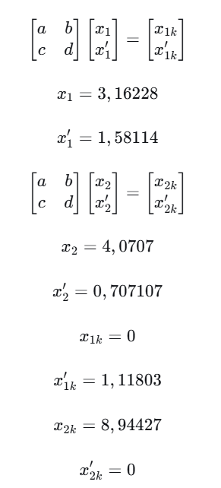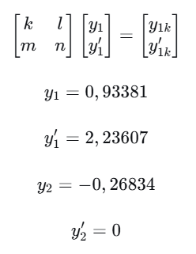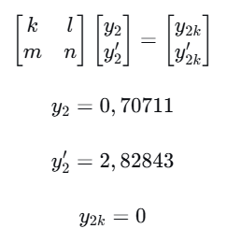
Рисунок 5. Аналитическое решение, часть 1
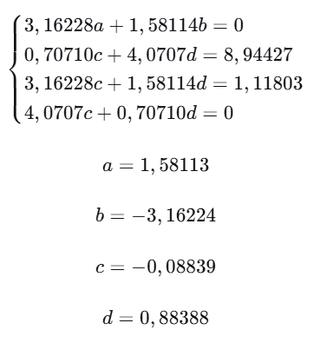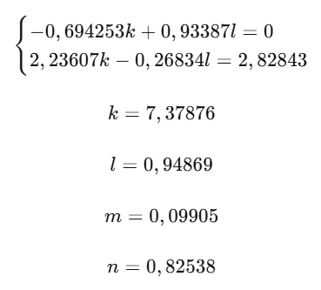
Рисунок 6. Аналитическое решение, часть 2
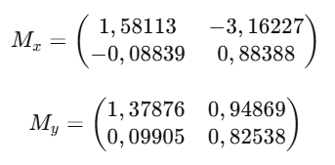
Рисунок 7. Итог Аналитического решения, общие матрицы перехода для x, y координат.
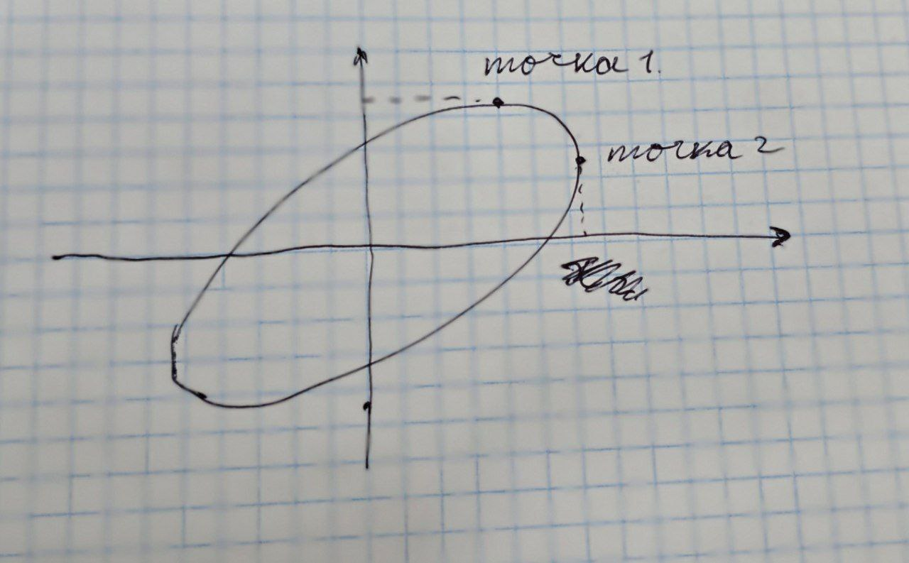
Рисунок 8. Точки для которых были построены системы уравнений.
Также были построены фазовые диаграммы для установки примерного числа необходимых периодов (то есть магнитных линз). (Рис. 9,10)
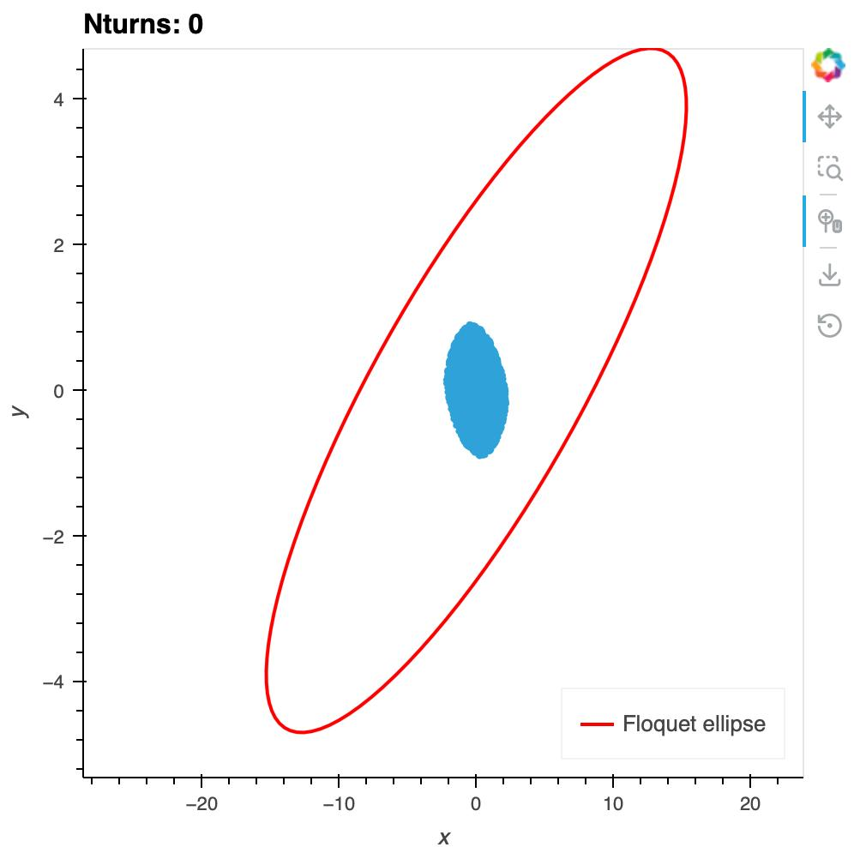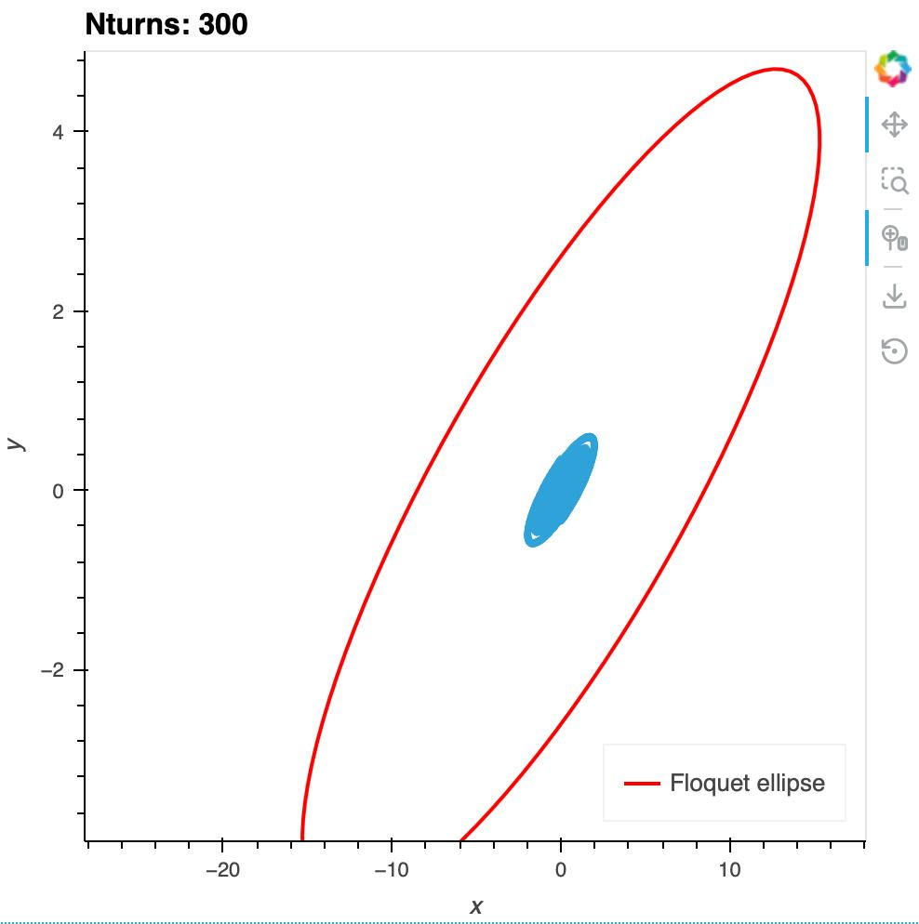
y

y

y’

y’

Рисунок 9. Фазовые диаграммы FODO при разном числе периодов
В программе Podgon.py методом перебора была сделана попытка подобрать необходимую схему магнитов для получения необходимой матрицы перехода. Однако для полученной схемы Участок дрейфа -> Квадрупольный магнит -> Участок дрейфа -> Квадрупольный магнит -> Участок дрейфа, часть полученных параметров d и f(Рис.11) в схеме оказались не физичны (то есть ушли в отрицательные значения)

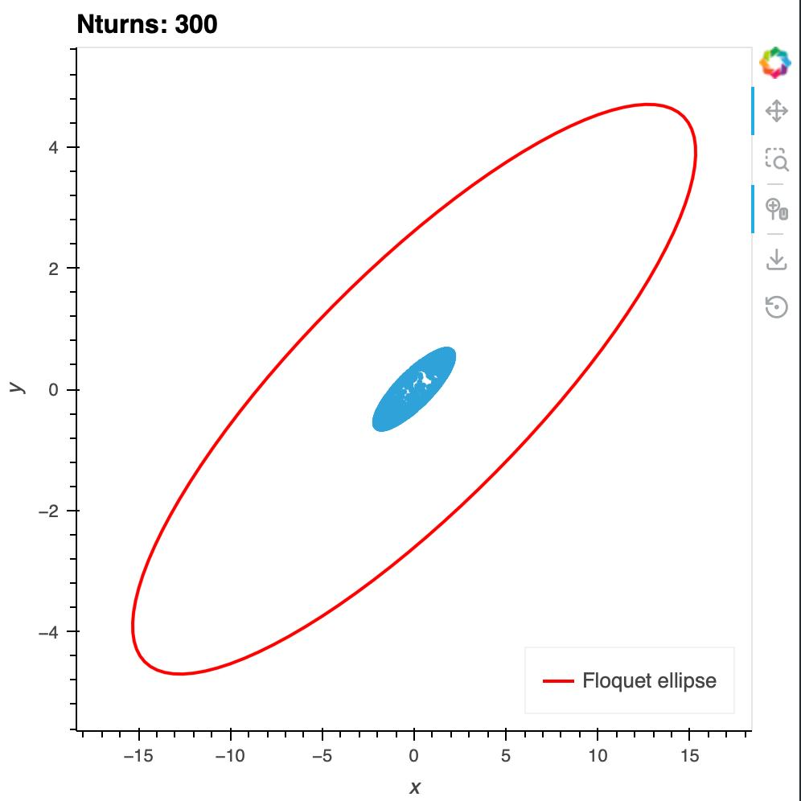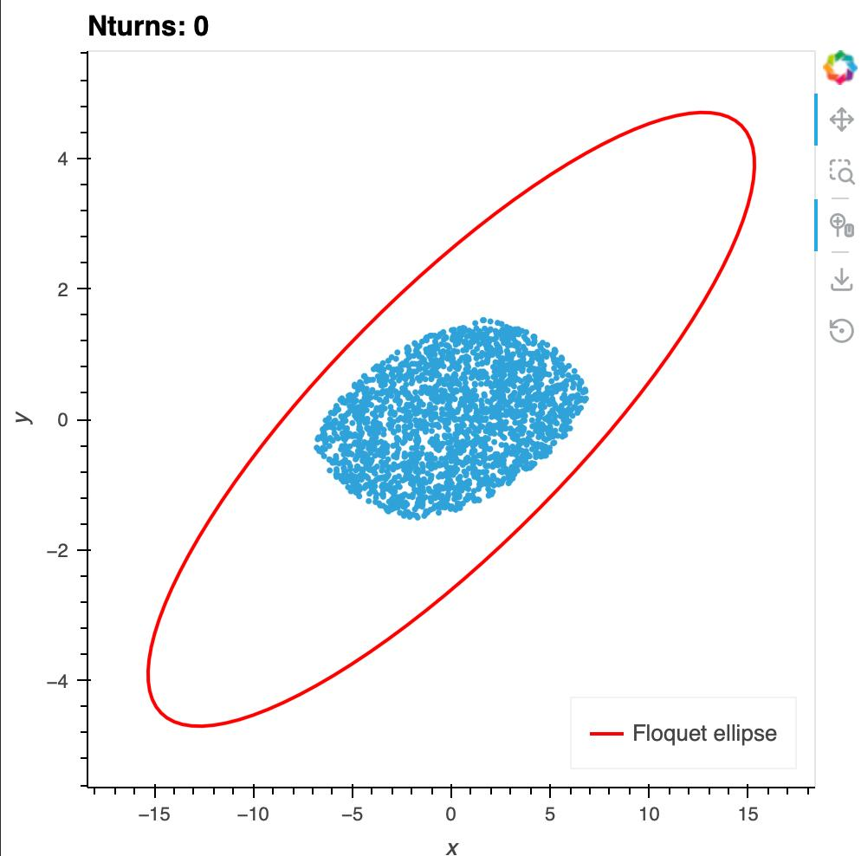
x’
x’
Рисунок 10. Фазовые диаграммы FODO при разном числе периодов
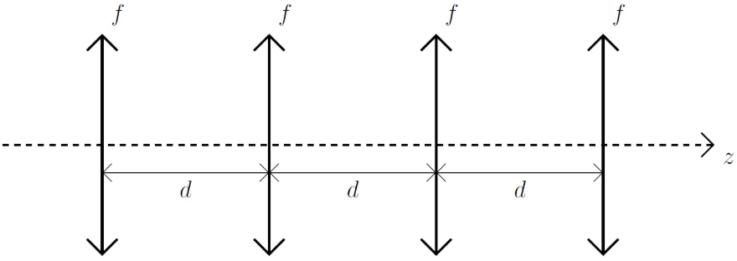
Рисунок 11. Схема установки линз FODO
Однако используя фазовые диаграммы получилось из начальных коэффициентов конечные с небольшой погрешностью beta_x = 7,989 beta_y=3,80; alpha_x = 10e-4 alpha_y = 10e-5. Однако изменение эмиттанса не учитывалась.
Вывод
По итогу работы была получено приближенное значение переходной матрицы несколькими методами и продолжена конструкция с двумя квадрупольными магнитами для линейного инжектора.

